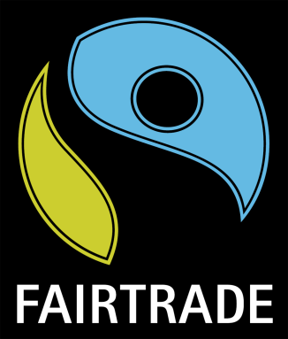
Projekttag
Fair Trade-Café

Am 24.02.2017 veranstalteten wir, die Schüler der 10. Klassen der Karl-Amberg-Mittelschule Alzenau, ein Fair Trade-Café im Mehrzweckraum.
Das Thema war Bananen und Fairer Handel. Wir haben den Raum sowie ein Café dekoriert und haben Cocktails sowie Brötchen verkauft. Natürlich hatten wir auch Fair Trade-Produkte wie Popquins und Bananen mit Schokolode. An den Wänden hing ein Parcour, bei dem man sich über das Thema fair gehandelte Bananen informieren konnte. Es lief auch ein Film, in dem man die Kleinbauern sehen konnte, wie die Produktion von fair gehandelten Bananen abläuft und was das Wort „Fair-Trade“ ausmacht. Außerdem gab es noch ein Quiz, bei dem man verschiedene Fragen zum Thema beantworten sollte. Wenn man alles richtig hatte, konnte man etwas gewinnen.

